  المملكة العربية السعودية  وزارة التعليم  الإدارة العامة للتعليم بالمدينة المنورة  المدرسة الثانوية ............... | الدرجة النهائية  40 | المادة | رياضيات 1-2
 | الدرجة النهائية  40 | الزمن | ساعتان ونصف
 | الدرجة النهائية  40 | التاريخ: | / /1446 هـ
 | عدد الأوراق: 4 | اليوم: | الأحـــــد
أسئلة اختبار مقرر رياضيات1-2 (مسارات) الفصل الدراسي الثاني الدور الأول لعام 1446 هـ
الاسم الرباعي: | الصف: | رقم الجلوس:
الأسئلة | الدرجـة |  | المصـححة وتوقيعها | المراجعة وتوقيعها | - استفتحي بالبسملة والدعاء بالتيسير والتوفيق للصواب.  - ثقي في نفسك وعقلك وأنك قادرة على النجاح.  - تذكري أن الله يراك.  - عند التظليل في ورقة الإجابة يمنع التظليل الباهت والمزدوج.
الأسئلة | رقماً | كتابة | المصـححة وتوقيعها | المراجعة وتوقيعها
الأول
الثاني
طالبتي المجتهدة: بوركت جهودك أجيبي ثم أنقلي الإجابات إلى ورقة التظليل
35

السؤال الأول: اختر الإجابة الصحيحة فيما يلي (إجابة واحدة فقط):
...يتبع(1)
- إذا تطابق اضلاع مثلث مع الاضلاع المناظرة لها في مثلث آخر فإن المثلثات متطابقان يرمز لهذه الحالة:
a |  | $$SSS$$ |  | b |  | $$SAS$$ | c | $$ASA$$ | d |  | $$AAS$$
- يستعمل ................... الأشكال في المستوى الإحداثي والجبر لإثبات مفاهيم هندسية.
A |  | البرهان الإحداثي |  | B |  | البرهان الحر | C | البرهان التسلسلي | D |  | البرهان ذو العمودين
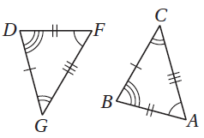
- ما المثلثان المتطابقان في الشكل المجاور؟
A |  | $$∆ABC≅∆FDG$$ |  | B |  | $$∆ABC≅∆GDF$$ | C | $$∆ABC≅∆DFG$$ | D |  | $$∆ABC≅∆DGF$$
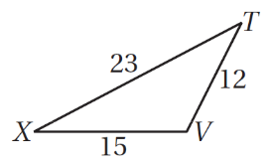
- ما أفضل وصف للمثلث المجاور؟
A |  | متطابق الأضلاع |  | B |  | متطابق الضلعين | C | مختلف الأضلاع | D |  | متطابق الزوايا
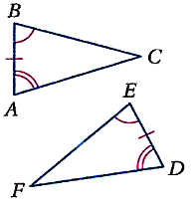
- المثلثان في الشكل المجاور متطابقان بحسب:
A |  | $$SSS$$ |  | B |  | $$SAS$$ | C | $$ASA$$ | D |  | $$AAS$$
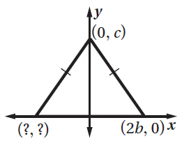
- الإحداثيات المجهولة في الشكل المجاور هي:
A |  | $$\left(-2b,0\right)$$ |  | B |  | $$\left(0,2b\right)$$ | C | $$\left(-c,0\right)$$ | D |  | $$\left(0,-c\right)$$
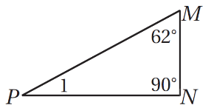
- في الشكل المجاور قيمة $m∠1$ :
A |  | $$28°$$ |  | B |  | $$30°$$ | C | $$50°$$ | D |  | $$60°$$
- إذا كان $∆JAD≅∆JAD$ هذه الخاصية تسمى:
A |  | الانعكاس |  | B |  | التماثل | C | التعدي | D |  | الدوران
- قياس كل زاوية في المثلث المتطابق الاضلاع تساوي:
A |  | $$30°$$ |  | B |  | $$60°$$ | C | $$90°$$ | D |  | $$120°$$
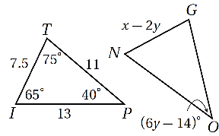
- في الشكل المجاور إذا كان $∆ITP≅∆NGO$ ، قيمة $y$ هي:
A |  | $$9$$ |  | B |  | $$11$$ | C | $$20$$ | D |  | $$40$$
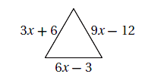
- ما طول الضلع في المثلث المتطابق الأضلاع؟
A |  | $$12$$ |  | B |  | $$15$$ | C | $$30$$ | D |  | $$42$$
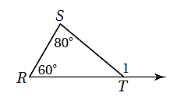
- أوجد $m∠1$
A |  | $$40°$$ |  | B |  | $$60°$$ | C | $$80°$$ | D |  | $$140°$$
- النقطة التي تتقاطع عندها القطع المتوسطة للمثلث.
a | مركز المثلث |  | b |  | مركز الدائرة الداخلية للمثلث |  | c | مركز الدائرة الخارجية للمثلث |  | d |  | ملتقى الارتفاعات
- إذا كان $\overline{PO}$ منصّف $∠MON$ فإن قيمة $x$ تساوي:
A | $$5$$ |  | B |  | $$25$$ |  | C | $$30$$ |  | D |  | $$40$$
- في الشكل المجاور، ماذا يمثّل المستقيم $l$ في $∆XYZ$
A | عموداً منصّفاً |  | B |  | ارتفاعاً |  | C | منصّف زاوية |  | D |  | قطعةً متوسطةً
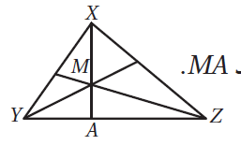
- في الشكل المجاور، النقطة $M$ مركز $∆XYZ$
إذا كان $XM=8$ فأوجد $MA$
A | $$2$$ |  | B |  | $$4$$ |  | C | $$8$$ |  | D |  | $$12$$
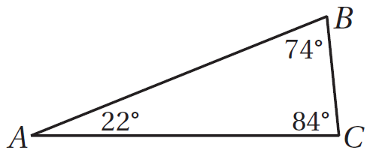
- سمّ أطول ضلع في $∆ABC$
A | $$\overline{AB}$$ |  | B |  | $$\overline{AC}$$ |  | C | $$\overline{BC}$$ |  | D |  | لا يمكن معرفته
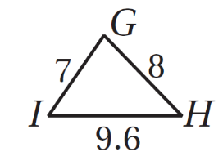
- مستعملاً الشكل المجاور، اكتب زوايا $∆GHI$ مرتّبة وفق قياساتها
من الصغرى إلى الكبرى.
- ملاحظة: (البدء من اليسار)
مبدعتي: بالطبع ستتعبين،، لو كان النجاح سهلاً لوصل اليه الجميع..(2)
A | $$∠I , ∠H , ∠G$$ |  | B |  | $$∠G , ∠I , ∠H$$ |  | C | $$∠H , ∠I , ∠G$$ |  | D |  | $$∠G , ∠H , ∠I$$
- أيّ فرض ستبدأ به كتابة برهان غير مباشر لإثبات أن $x>5$؟
A | $$x<5$$ |  | B |  | $$x≤5$$ |  | C | $$x=5$$ |  | D |  | $$x>5$$
- أيّ مجموعة أعداد مما يأتي يمكن أن تكون أطوال أضلاع مثلث؟
A | $$4,9,12$$ |  | B |  | $$3,2,1$$ |  | C | $$10,5,5$$ |  | D |  | $$8,6,1$$
- أطوال أضلاع $∆ABC$ هي: $19cm,15cm,x cm$ فأي المتباينات الآتية تمثل مدى القيم الممكنة لـ $x$ ؟
A | $$15<x<19$$ |  | B |  | $$4<x<34$$ |  | C | $$15<x<34$$ |  | D |  | $$4<x<19$$
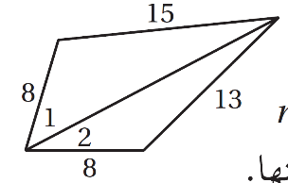
- في الشكل المجاور، ما العلاقة بين قياسي $∠1,∠2$ ؟
A | $$m∠1=m∠2$$ |  | B |  | $$m∠1>m∠2$$ |  | C | $$m∠1<m∠2$$ |  | D |  | لا يمكن معرفتها.
- مجموع طولي ضلعين في مثلث ............ طول الضلع الثالث
A | أكبر من |  | B |  | أصغر من |  | C | يساوي |  | D |  | لا توجد علاقة
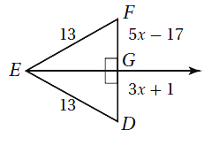
- أوجد قياس $FG$
A | $$9$$ |  | B |  | $$18$$ |  | C | $$28$$ |  | D |  | $$56$$
- أوجد مجموع قياسات الزوايا الداخلية لمضلع محدب عدد أضلاعه $30$
a | $$5400°$$ | b | $$5040°$$ | c | $$360°$$ | d | $$168°$$
- إذا كان قياس كل زاوية خارجية لمضلع منتظم $18°$، فما عدد أضلاعه؟
A | $$10$$ | B | $$20$$ | C | $$18$$ | D | $$15$$
- أوجد قيمة $x$حتى يكون الشكل الرباعي المجاور متوازي أضلاع
A | $$12$$ | B | $$36$$ | C | $$24$$ | D | $$132$$
- $ABCD$متوازي أضلاع، إذا كان:
$BE=2x+6 , ED=5x-12$ فأوجد $BD$
A | $$6$$ | B | $$12$$ | C | $$18$$ | D | $$36$$
- أي عبارة ممّا يأتي صحيحة لجميع المستطيلات؟
A | القطران متعامدان | B | الأضلاع المتتالية متطابقة | C | القطران ينصّفان الزوايا | D | الأضلاع المتتالية متعامدة
- $ABCD$ مستطيل، إذا كان $AC=5x+2$ و $BD=x+22$، فأوجد قيمة $x$
A | $$5$$ | B | $$6$$ | C | $$11$$ | D | $$26$$
- أوجد $m∠M$ في المعين $MNPQ$ المجاور
رائعتي: لتجعلي هدفك من التعليم تحويل عقلك الى ينبوع وليس الى مستودع (3)

A | $$36°$$ | B | $$56°$$ | C | $$65°$$ | D | $$45°$$
- إذا كان: $RE=5 ,DR=5$ فأوجد $FE$
A | $$5$$ | B | $$10$$ | C | $$\sqrt{2}$$ | D | $$5\sqrt{2}$$
- في شبه المنحرف $NPQM$ المجاور $X,Y$ نقطتا منتصفي ساقيه.
وكان $XY=10 , MQ=15$، فأوجد $NP$
A | $$5$$ | B | $$10$$ | C | $$15$$ | D | $$20$$
- اوجد $m∠S$في شكل الطائرة الورقية المجاور.
A | $$100°$$ | B | $$200°$$ | C | $$160°$$ | D | $$360°$$
- قيمة $x$ في الشكل المجاور
A | $$30$$ | B | $$66$$ | C | $$102$$ | D | $$138$$
5

السؤال الثاني: اختر A إذا كانت العبارة صحيحة و B إذا كانت العبارة خاطئة فيما يلي:

- الزاوية الخارجية أكبر من قياس أي من الزاويتين الداخليتين البعيدتين عنها.
A | صحيحة | B | خاطئة
- يبدأ البرهان الغير مباشر بافتراض أن الفرض خطأ.
A | صحيحة | B | خاطئة
- حاله $AAA$ هي احدى حالات تطابق المثلثات.
A | صحيحة | B | خاطئة
- إذا كان الشكل الرباعي مستطيلاً ومعيناً، فإنه مربع.
A | صحيحة | B | خاطئة
- الشكل الرباعي المجاور متوازي أضلاع
A | صحيحة | B | خاطئة
انتهت الأسئلة ألهمك الله الصواب وحسن الجواب،،،
معلمتك: أشواق الكحيلي


المــــــــادة: رياضيات (1-2)
الصـــف: أول ثانوي
اليـــــــوم:
الفتـــــرة: الأولى
الزمـــــن: ثلاث ساعات

بسم الله الرحمن الرحيم
المملكة العربية السعودية
وزارة التعليم
إدارة التعليم بمنطقة الرياض
مكتب تعليم
ثانوية

اختبار الفصل الدراسي االثاني (الدور الأول) للعام الدراسي ١٤٤٦هـ

٤٠
اسم الطالبة
رقم الجلوس

السؤال | الدرجة |  | اسم المصححة وتوقيعها | اسم المراجعة وتوقيعها | اسم المدققة وتوقيعها
السؤال | رقما | كتابة | اسم المصححة وتوقيعها | اسم المراجعة وتوقيعها | اسم المدققة وتوقيعها
س١
س٢
س٣
س٤
المجموع

(ابنتي الحبيبة استعيني بالله وتوكلي عليه فبسم الله)
السؤال الأول/ اكتبي حرف (ص) أمام العبارة الصحيحة وحرف (خ) أمام العبارة الخاطئة |  | 15درجة
١ | المثلث المتطابق الزوايا هو مثال على المثلث الحاد الزاوية | ( )
٢ | المثلث الذي يحوي زاوية أكبر من 90 هو مثلث قائم الزاوية | ( )
٣ | تلتقي الارتفاعات داخل المثلث إذا كان حاد الزوايا | ( )
٤ | زاويتا قاعدة شبة المنحرف متطابق الساقين متطابقتين | ( )
٥ | المستطيل يكون دائما متوازي اضلاع | ( )
٦ | المثلث المختلف الاضلاع فيه ضلعان متطابقان على الاقل | ( )
٧ | المعين الذي إحدى زواياه قائمة مستطيل | ( )
٨ | يستعمل البرهان بالتناقض التبرير غير المباشر | ( )
٩ | الضلع المحصور هو الضلع الذي يقع بين زاويتين متتاليتين في مضلع | ( )
١٠ | قياس الزاوية الخارجية لمثلث يساوي مجموع قياسي الزاويتين الداخليتين البعيدتين | ( )
١١ | أكبر عدد من الزوايا الحادة التي يمكن ان يحتوي عليها المثلث 2 على الأكثر | ( )
١2 | اذا كان قياس احدى زوايا مثلث اكبر من قياس زاوية أخرى فان الضلع المقابل للزاوية الكبرى يكون أطول من الضلع المقابل للزاوية الصغرى . | ( )
١3 | العمود المنصف لضلع مثلث يمر برأس المثلث دائمًا . | ( )
١4 | الزاويتان الحادتان في مثلث قائم الزاوية متتامتان | ( )
15 | مركز المثلث هو نقطة تلاقي ارتفاعاته | ( )

السؤال الثاني/ اختاري الإجابة الصحيحة من الخيارات التالية |  |  |  |  |  |  |  |  | ١٥ درجة
1 | 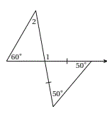  $m∠1$ في الشكل المجاور
1 | a | 105 | b | 100 | c | 50 | d | 60
٢ | 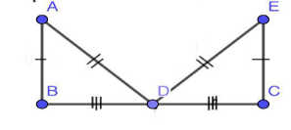  يمكن اثبات ان $∆ABD≅∆ECD$ باستعمال
٢ | a | SSS | b | SAS | c | ASA | d | AAS
٣ | 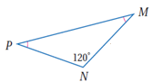  في الشكل المجاور ∠ p 𝑚
٣ | a | 45 | b | 30 | c | 60 | d | 20
٤ | قيمة x في الشكل المجاور  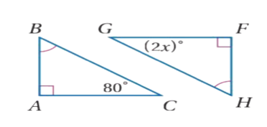
٤ | a | 20 | b | 40 | c | 60 | d | 80
٥ | يصنف المثلث التالي وفقا لزواياه بأنه  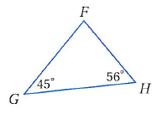
٥ | a | حاد الزوايا | b | متطابق الزوايا | c | قائم الزاوية | d | منفرج الزاوية
٦ | اوجد احداثي النقطة :H  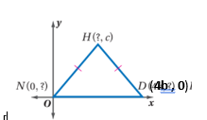
٦ | a | (2b,c) | b | (0,0) | c | (4b,0) | d | (0,c)
٧ | من الشكل المقابل قيمة $x$ تساوي :  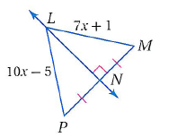
٧ | a | 2 | b | 3 | c | 7 | d | 10
٨ | 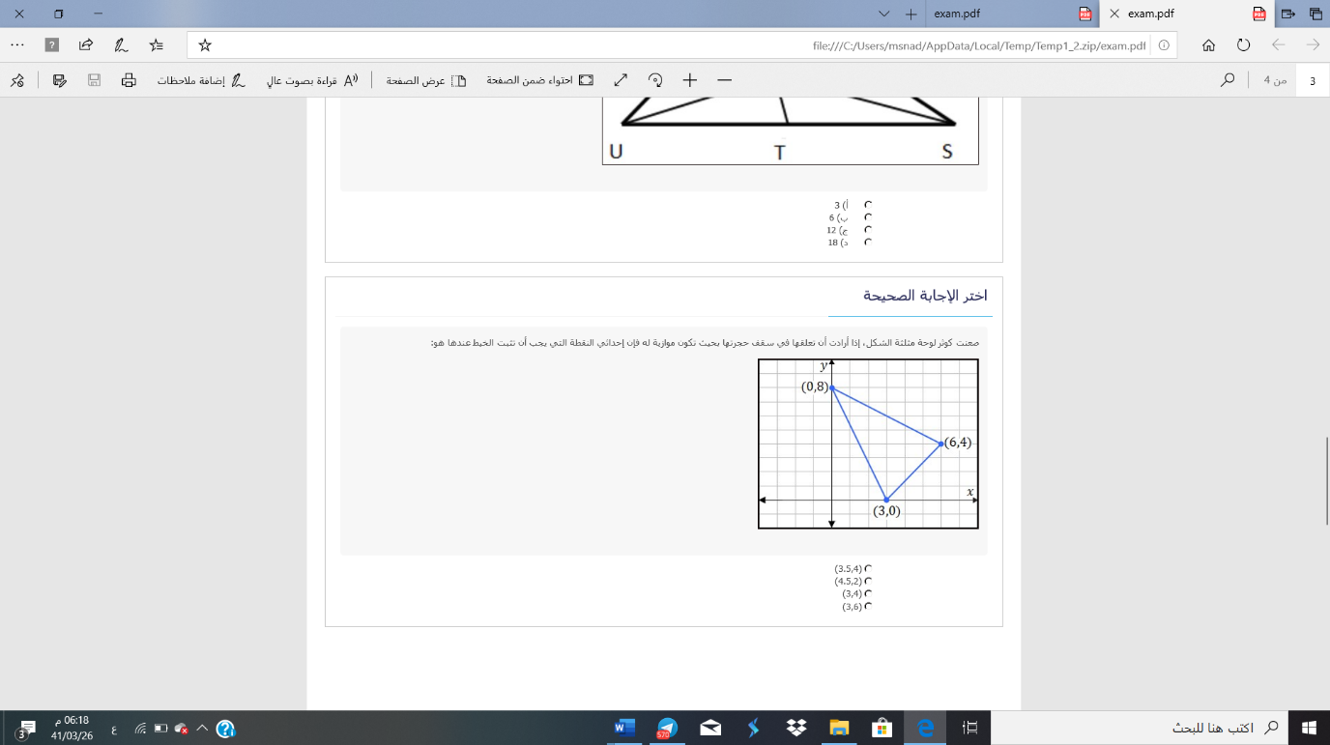  صنعت كوثر لوحة مثلثية الشكل ، إذا أرادت أن تعلقها في سقف حجرتها بحيث تكون  موازية له، فإن إحداثي النقطة التي يجب أن تثبت الخيط عندها هي :
٨ | a | (3.5,4) | b | (4.5,2) | c | (3,4) | d | (3,6)
٩ | 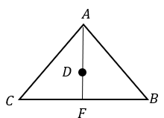  إذا كانت $D$ مركز المثلث وكانت $AF=12$ فإن : $DA=…$
٩ | a | 6 | b | 4 | c | 8 | d | 12
١٠ | إذا كان $3x<12$ فإن $x<4$ الافتراض الذي يجب أن نبدأ به البرهان الغير مباشر هو :
١٠ | a | $$x≥4$$ | b | $x≤4$ | c | $3x>12$ | d | $3x<12$
١١ | إذا كان طولا ضلعين في مثلث هما $3.1 cm$ و $4.6 cm$، فما أصغر عدد صحيح يمكن أن يكون طول لضلع الثالث ؟
١١ | a | $1.6 cm$ | b | $2 cm$ | c | $7.5cm$ | d | $8 cm$
١٢ | إذا كان طولا ضلعين في مثلث 12 , 7 فأي مما يأتي لا يمكن ان يكون محيط المثلث .
١٢ | a | 29 | b | 34 | c | 37 | d | 38
١٣ | 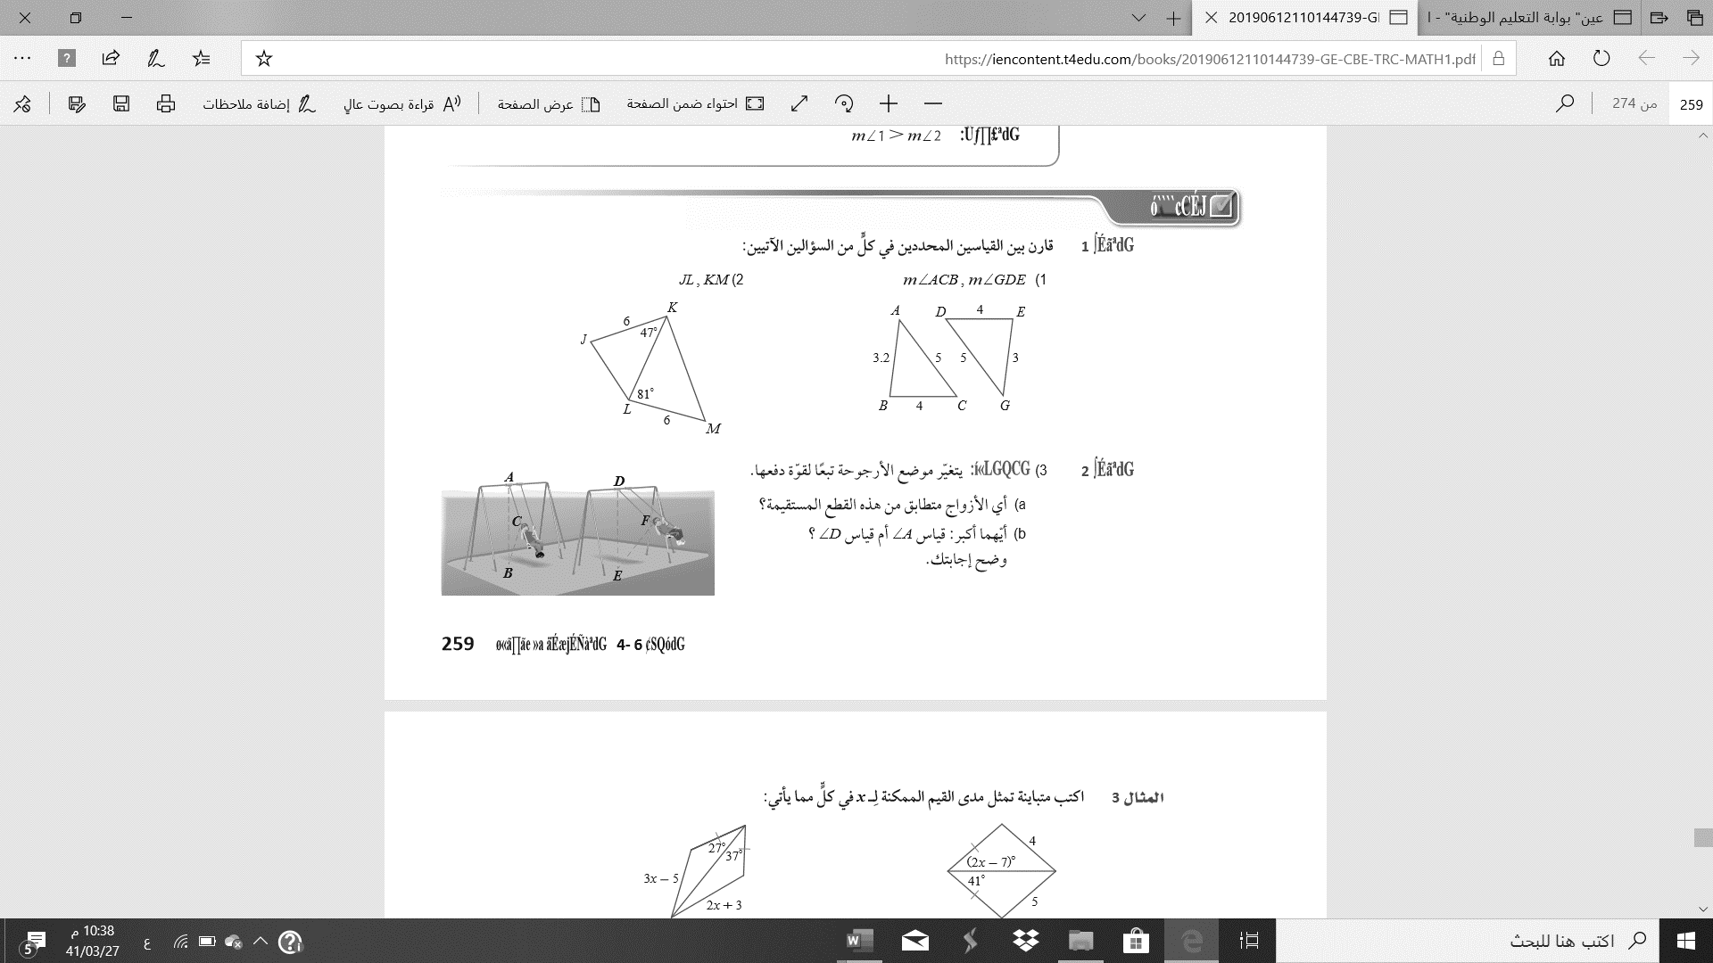  عند المقارنة بين القياسين $JL , KM$ فإن :
١٣ | a | $JL>KM$ | b | $JL<KM$ | c | $JL=KM$ | d | $JL≥KM$
١٤ | إذا كان قياس احدى الزوايا الداخلية لمضلع منتظم 150°= فإن عدد أضلاعه يساوي :
١٤ | a | 10 | b | 12 | c | 15 | d | 30
١٥ | في متوازي الاضلاع كل زاويتين متقابلتين :
١٥ | a | متطابقتين | b | متكاملتين | c | متتامتين | d | مجموعهما 360

السؤال الثالث/ اختاري للعمود الأول ما يناسبه من العمود الثاني |  |  |  |  | 3 درجات
 | من خصائص متوازي الأضلاع |  | ١ | مثلث متطابق الزوايا
 | متوازي الأضلاع الذي قطراه متطابقان ومتعامدان |  | ٢ | القطران ينصف كلاً منهما الآخر
 | مثلث متطابق الأضلاع |  | ٣ | مستطيل
 |  |  | ٤ | مربع

السؤال الرابع / اجيبي عن المطلوب |  |  | 7 درجات
١ | 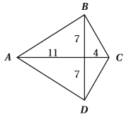  $$4$$  $$3$$  إذا كان $ABCD$ على شكل  طائرة ورقية ، فأوجدي $BC$
٢ | من خلال الشكل اوجدي قيمة x ؟  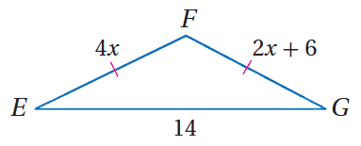
3 | 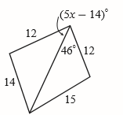  اكتبي المتباينة التي تصف مدى القيم الممكنة لـ $x$
4 | كيك : إذا كان قطر الطبقة العليا من كيكة فرح هو $10 in$ ،  وقطر الطبقة السفلى منها هو $22 in$ ، كما  في الشكل . فأوجدي قطر الطبقة الوسطى منها ؟  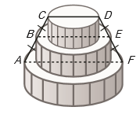
٥ | 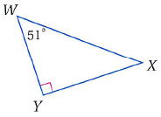  من الشكل المقابل رتبي أطوال أضلاع المثلث $WYX$ .من الأكبر إلى الأصغر ( مبتدئة من اليسار)
6 | أوجدي قيمة y  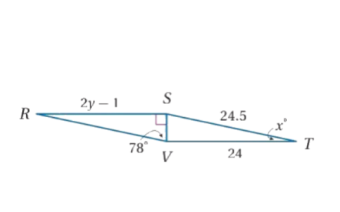  في الشكل المجاور ؟
انتهت الأسئلة ( ارجو لكن التوفيق والسداد )

المملكة العربية السعودية |  | اليوم: | الأحد
وزارة التعليم |  | التاريخ:
مكتب التعليم ........... |  | الزمن: | 3 ساعات
ثانوية ............ |  | عدد الصفحات: | 4 صفحات
الاختبار النهائي لمادة الرياضيات 1-2 للصف الأول الثانوي
الفصل الدراسي الثاني للعام الدراسي 1446 هـ.
الاسم / .....................................................................................

استعن بالله ثم أجب عن الأسئلة التالية :

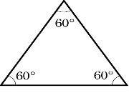
السؤال الأول :

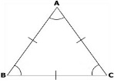
- المثلث الموجود في الشكل المجاور
أ | حاد الزوايا | ب | منفرج الزاوية | ج | قائم الزاوية | د | مختلف الاضلاع
- المثلث في الشكل المجاور

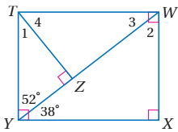
أ | مختلف الاضلاع | ب | متطابق الضلعين | ج | متطابق الاضلاع | د | مختلف الزوايا
- في الشكل المجاور , قياس الزاوية رقم 1

أ | 90 | ب | 52 | ج | 38 | د | 20
- في الشكل الموجود في السؤال السابق , قياس الزاوية رقم 2
أ | 90 | ب | 52 | ج | 38 | د | 20
- مسلمة التطابق : ضلعان والزاوية المحصورة بينهما يطلق عليها اختصارا
أ | SAS | ب | SSS | ج | ASA | د | AAA
- مسلمة التطابق : زاويتان والضلع المحصور بينهما يطلق عليها اختصارا
أ | SAS | ب | SSS | ج | ASA | د | AAA
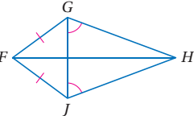
- في الشكل المجاور سم زاويتين متطابقتين غير المشار اليهما في الشكل

أ | FJH ,FJG | ب | FJG ,FGJ | ج | JFH FHJ, | د | GJH, GJF

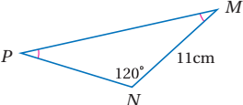
- في الشكل الموجود في الفقرة السابقة : سم قطعتين مستقيمتين متطابقتين غير المشار اليهما في الشكل

أ | JH,FG | ب | FJ,GH | ج | GH,JH | د | GJ,FH
- في الشكل المجاور قياس الزاوية M يساوي

أ | 90 | ب | 60 | ج | 45 | د | 30
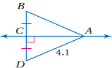
- قياس AB في الشكل المجاور

أ | 8.1 | ب | 4.1 | ج | 2 | د | 1

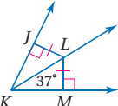
- قياس الزاوية JKL في الشكل المجاور

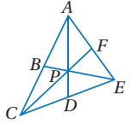
أ | 74 | ب | 47 | ج | 37 | د | ‍12
- اذا كانت النقطة P مركز المثلث ACE , AD = 15 , PF = 6 فأن قيمة PC تساوي :

أ | 12 | ب | 10 | ج | 6 | د | 2
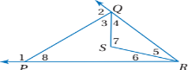
- تتقاطع المستقيمات التي تحوي أرتفاعات أي مثلث في نقطة تسمى :
أ | مركز المثلث | ب | القطعة المتوسطة | ج | العمود المنصف | د | ملتقى الارتفاعات
- الزوايا التي قياساتها أكبر من الزاوية رقم 8 في الشكل المجاور :

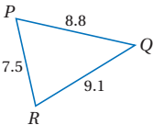
أ | الزاوية 3 | ب | الزاوية 4 | ج | الزاوية 5 | د | الزاوية 2
- زوايا المثلث في المشكل المجاور مرتبة من الأصغر الى الأكبر

أ | B,C,A → | ب | A,C,B → | ج | C,B,A → | د | B,A,C →
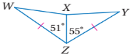
- اذا كان العدد 6 عاملا للعدد n , فان 2 عامل للعدد n , الافتراض في العبارة السابقة :
أ | العدد 2 عاملا للعدد n | ب | العدد 2 ليس عاملا للعدد n | ج | العدد 6 عاملا للعدد n | د | العدد 6 ليس عاملا لعدد
- المقارنة بين XY و WX في الشكل المجاور :

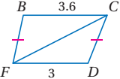
أ | xy >wx | ب | xy<wx | ج | xy= wx | د | xy≥wx
- المقارنة بين الزاويتين : FCD , BFC في الشكل المجاور

أ | Fcd > bfc | ب | bfc > fcd | ج | bfc = fcd | د | bfc ≥ fcd
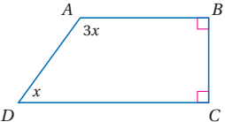
- مجموع قياسات الزوايا الداخلية للخماسي المحدب :
أ | 1440º | ب | 1080º | ج | 540º | د | 360º

- قيمة X في الشكل المجاور :
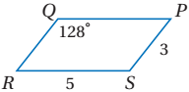
أ | 90º | ب | 50º | ج | 45º | د | 15º
- في الشكل المجاور لمتوازي الاضلاع قيمة الزاوية R

أ | 128º | ب | 90º | ج | 52º | د | 30º
- في الشكل السابق للفقرة 21 قيمة QP
أ | 12 | ب | 10 | ج | 8 | د | 5
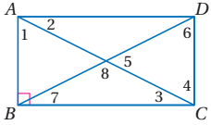
- في الشكل المجاور الذي يمثل المستطيل اذا كانت قيمة الزاوية 2 تساوي 40º , فان قيمة الزاوية 1 تساوي :

أ | 90º | ب | 50º | ج | 20º | د | 10º
- هو متوازي أضلاع جميع أضلاعه متطابقة وجميع زواياه قوائم
أ | المعين | ب | المستطيل | ج | المربع | د | المثلث
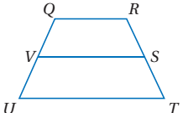
- في الشكل المجاور لشبه المنحرف اذا كان QR=8 , UT=12 , فان طول القطعة المتوسطة VS تساوي :

أ | 8 | ب | 10 | ج | 12 | د | 14

السؤال الثاني : ضع علامة ( )أمام العبارة الصحيحة وعلامة ( X ) أمام العبارة الخاطئة فيما يلي :
1 ) مجموع قياسات زوايا المثلث يساوي 180
2 ) الزاويتان الحادتان في أي مثلث قائم الزاوية متكاملتان

3 ) اذا تطابقت أضلاع مثلث مع الاضلاع المناظرة لها في مثلث اخر , فان المثلثين متطابقان
4 ) يتطابق مثلثان اذا طابقت زاويتان وضلع غير محصور بينهما في المثلث الأول نظائرها في المثلث الاخر ( AAS )
5 ) اذا تطابق ضلعان في مثلث , فان الزاويتين المقابلتين لهما غير متطابقتين
6) تلتقي الاعمدة المنصفة لاضلاع المثلث في نقطة تسمى مركز الدائرة الخارجية للمثلث ,وهي تمر برؤوس المثلث وهي على أبعاد متساوية من الاضلاع

7) قياس الزاوية الخارجية لمثلث أكبر من قياس أي من الزاويتين الداخليتين البعيدتين عنها
8) الخطوة الأولى لكتابة برهان غير مباشر هو تحديد النتيجة التي ستبرهنها ثم أفترض خطأها , وذلك بافتراض أن نفيها صحيح
9) القياسات التالية : 3cm , 4cm , 8cm تمثل أطوال أضلاع مثلث
10) من خصائص متوازي الاضلاع : كل زاويتين متحالفتين متكاملتين
11) من شروط أن يكون الشكل الرباعي متوازي أضلاع : اذا كانت كل زاويتين متقابلتين متكاملتين
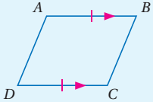
12) الشكل التالي يمثل متوازي أضلاع

13) من خصائص المستطيل : أن زواياه الأربع قوائم
14) اذا كان قطرا متوازي الاضلاع متطابقين فانه معين
15) اذا كانت زاويتا قاعدة في شبه المنحرف متطابقين , فانه متطابق الساقين

مع تمنياتي بالتوفيق للجميع معلم المادة : رائد الغامدي

المملكة العربية السعودية  وزارة التعليم  الإدارة العامة للتعليم بمنطقة القصيم  مكتب التعليم في .............  ثانوية .............. |  |  |  | أسئلة اختبار الدور الأول لنهاية الفصل الدراسي الثاني للعام الدراسي 1446 لمادة الرياضيات
 |  |  |  | الصف: |  | اول ثانوي |  | الزمن: |  | ساعتان ونصف
 |  |  |  | الشعب:
اسم الطالب رباعيا: ..................................................................................... |  |  |  | الشعبة ........................... رقم الجلوس: ........
مجموع الدرجة رقما: | من [40] درجة |  | المصحح: |  |  |  | توقيعه:
مجموع الدرجة كتابة: |  |  | المراجع: |  |  |  | توقيعه:

السؤال الأول/ ضع علامة (صح) أمام العبارة الصحيحة وعلامة (خطأ) أمام العبارة الخاطئة |  | 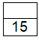
١ | مسلمة التطابق: ضلعان والزاوية المحصورة بينهما يطلق عليها اختصارا ASA | ( )
٢ | يكون الشكل الرباعي متوازي اضلاع إذا كان كل ضلعين متقابلين فيه متوازيين | ( )
٣ | كل نقطة تقع على منصف زاوية تكون على بعدين متساويين من ضلعيها | ( )
٤ | زاويتا قاعدة شبة المنحرف متطابق الساقين غير متطابقتين | ( )
٥ | من شروط أن يكون الشكل الرباعي متوازي أضلاع إذا كان قطراه ينصف كل منهما الاخر | ( )
٦ | المعين هو متوازي أضلاع جميع أضلاعه متطابقة وجميع زواياه قوائم | ( )
٧ | من خصائص المستطيل: أن زواياه الأربع قوائم | ( )
٨ | يستعمل البرهان بالتناقض التبرير غير المباشر | ( )
٩ | الضلع المحصور هو الضلع الذي يقع بين زاويتين متتاليتين في مضلع | ( )
١٠ | قياس الزاوية الخارجية لمثلث يساوي مجموع قياسي الزاويتين الداخليتين البعيدتين | ( )
١١ | 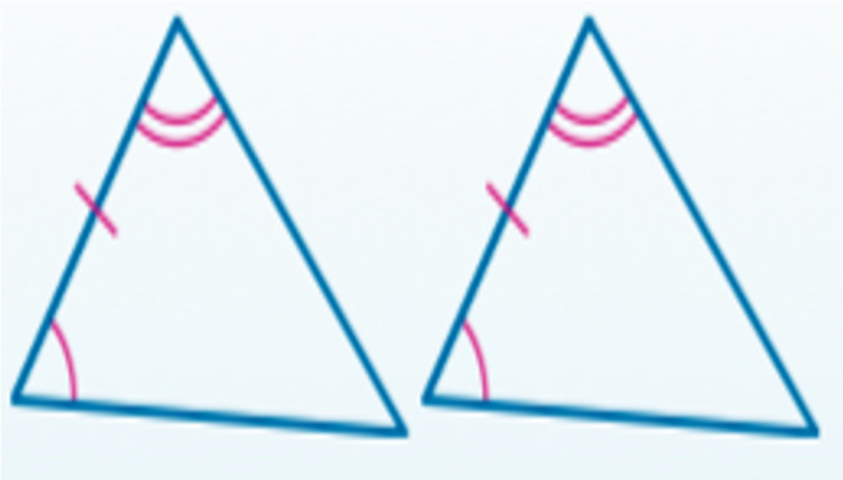  من الشكل الاتي المثلثان متطابقان حسب مسلمة AAS | ( )
١2 | إذا كان متوازي الاضلاع معينا، فان قطريه متعامدان | ( )
١3 | قياس الزاوية الخارجية لمثلث أصغر من قياس أي من الزاويتين الداخليتين البعيدتين عنها | ( )
١4 | الزاويتان الحادتان في مثلث قائم الزاوية متكاملتان | ( )
15 | تتقاطع المستقيمات التي تحوي ارتفاعات أي مثلث في نقطه تسمى ملتقى الارتفاعات | ( )

السؤال الثاني/ اختار الإجابة الصحيحة من الخيارات التالية
1 | 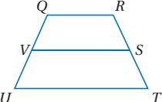 في الشكل المجاور لشبه المنحرف إذا كان QR=8 , UT=12 , فان طول القطعة المتوسطة VS تساوي:
1 | a | 8 | b | 10 | c | 12 | d | 14
٢ | 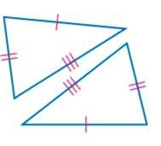يمكن اثبات ان المثلثين المجاورين متطابقين باستعمال
٢ | a | SSS | b | SAS | c | ASA | d | AAS
٣ | إذا كان قطرا متوازي الاضلاع متطابقين فانه
٣ | a | معين | b | مستطيل | c | مثلث | d | جميع ما سبق
٤ | 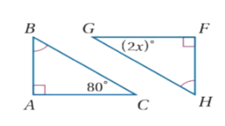  قيمة x في الشكل المجاور  40
٤ | a | 20 | b | 40 | c | 60 | d | 80
٥ | يصنف المثلث التالي وفقا لزواياه بأنه  35
٥ | a | حاد الزوايا | b | متطابق الزوايا | c | قائم الزاوية | d | منفرج الزاوية
٦ | اوجد احداثي النقطة: T
٦ | a | (2b, 0) | b | (0,0) | c | (4b,0) | d | (0, c)
٧ | قياس كل زاوية في المثلث المتطابق الاضلاع تساوي
٧ | a | 60 | b | 90 | c | 80 | d | 180
٨ | يكون المثلث متطابق الاضلاع إذا وفقط إذا كان
٨ | a | مختلف الاضلاع | b | متطابق الضلعين | c | متطابق الزوايا | d | حاد الزوايا
٩ | إذا كانت $D$ مركز المثلث وكانت $AF=12$ فإن: $DA=…$
٩ | a | 6 | b | 4 | c | 8 | d | 12
١٠ | إذا كان $3x<12$ فإن $x<4$ الافتراض الذي يجب أن نبدأ به البرهان الغير مباشر هو :
١٠ | a | $$x≥4$$ | b | $x≤4$ | c | $3x>12$ | d | $3x<12$
١١ | تلتقي الاعمدة المنصفة لأضلاع مثلث في نقطة تسمى
١١ | a | نقطة التلاقي | b | مركز الدائرة الخارجية للمثلث | c | ملتقى الارتفاعات | d | مركز المثلث
١٢ | المثلث الذي يحوي زاوية أكبر من 90 هو مثلث
١٢ | a | قائم الزاوية | b | منفرج الزاوية | c | حاد الزوايا | d | متطابق الزوايا
١٣ | من الشكل المجاور ترتيب أطوال أضلاع المثلث WYX. من الأصغر الى الأكبر (مبتدئ من اليسار) هو
١٣ | a | $wx,yx,wy$ | b | $$wx,wy,yx$$ | c | $yx,wx,wy$ | d | $wy,wx,yx$
١٤ | إذا كان قياس احدى الزوايا الداخلية لمضلع منتظم 135°= فإن عدد أضلاعه يساوي:
١٤ | a | 10 | b | 12 | c | 15 | d | 8
١٥ | في متوازي الاضلاع كل زاويتين متقابلتين:
١٥ | a | متطابقتين | b | متكاملتين | c | متتامتين | d | مجموعهما 360
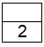
السؤال الثالث / اجب عن المطلوب:

أ) 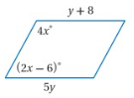أوجد مجموع قياسات الزوايا الداخلية للسباعي المحدب ب) اوجد قيمة المتغيرين x , y للشكل المجاور

ج) حدد ما إذا كانت القياسات التالية يمكن ان تمثل أطوال أضلاع مثلث ام لا
8cm, 15cm, 17cm

د) قارن بين القياسين JL ,KM :

السؤال الرابع:
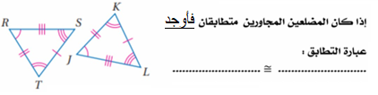

انتهت الأسئلة / مع تمنياتي للجميع بالتوفيق والسداد

مبدعتي: بالطبع ستتعبين،، لو كان النجاح سهلاً لوصل اليه الجميع..(2)
اسم الطالب/ة | نموذج للفائدة فقط، الحقوق ملتقيات الرياضيات
رقم الجلوس
المادة | رياضيات 2-1 | الصف | أول ثانوي
الزمن | ساعتان ونصف | عدد الاسئلة | أربعة
اليوم | الاحد | عدد الاوراق | ستة

اختبار مادة الرياضيات 2-1 المسار العام السنة المشتركة للفصل الدراسي الثاني (الدور الأول) لعام /1446هـ
رقم السؤال | الدرجة رقما | الدرجة كتابة | اسم المصحح/ة | اسم المراجع/ة | اسم المدقق/ة
الأول
الثاني
الثالث
الرابع
المجموع
السؤال الأول: اختاري الإجابة الصحيحة:
1 | ما تصنيف المثلث المجاور وفقا لزواياه. 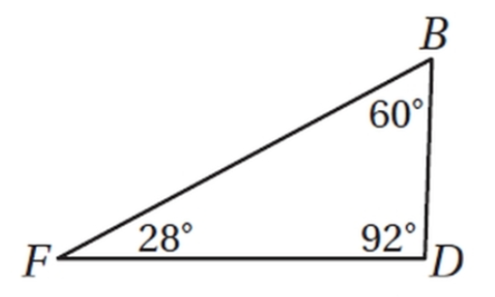
1 | أ | حاد الزوايا | ب | منفرج الزاوية | ج | قائم الزاوية | د | متطابق الزوايا
2 | ما تصنيف المثلث ∆BDC في الشكل المجاور من حيث أضلاعه. 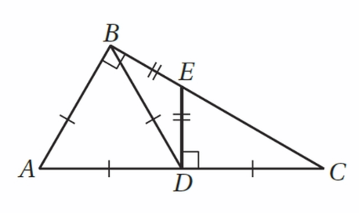
2 | أ | متطابق الاضلاع | ب | مختلف الاضلاع | ج | متطابق الضلعين | د | قائم الزاوية
3 | من الشكل المجاور ما $m∠1$ ؟ 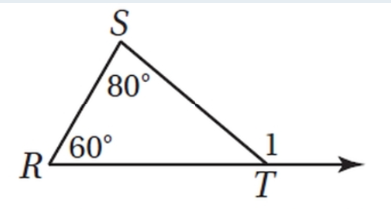
3 | أ | 60° | ب | 80° | ج | 20° | د | 140°
4 | من الشكل المجاور ما قياس PR؟ 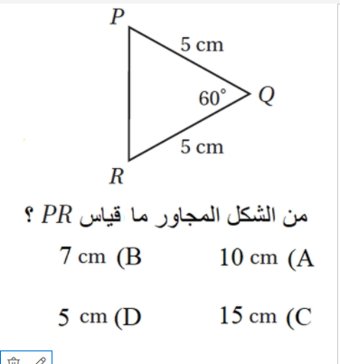
4 | أ | 10cm | ب | 7cm | ج | 15 cm | د | 5cm
5 | من الشكل المجاور ما $m∠1$ ؟ 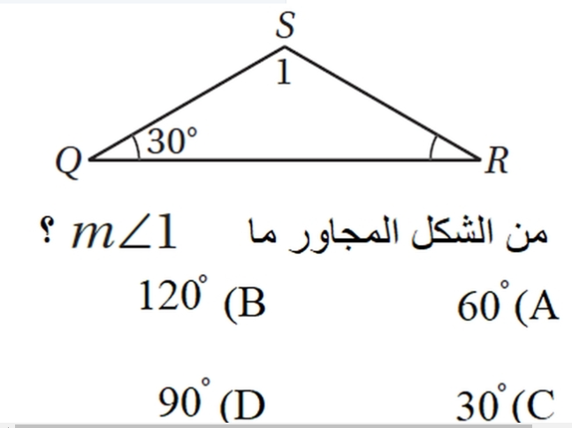
5 | أ | 60° | ب | 30° | ج | 120° | د | 90°
تابع السؤال الأول:
6 | في الشكل المجاور:  أي نظرية أو مسلمة مما يأتي يمكن استعمالها لإثبات أن: 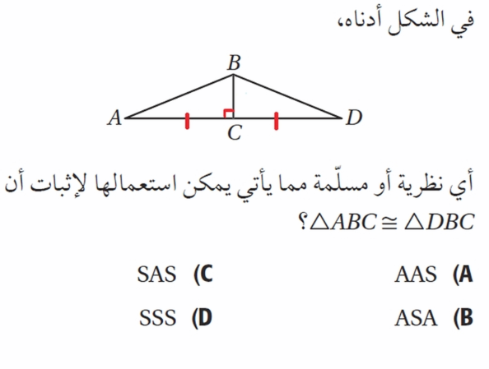  ∆ABC$≅$ ∆DBC
6 | أ | AAS | ب | SAS | ج | ASA | د | SSS
7 | في الشكل المجاور:  أي نظرية أو مسلمة مما يأتي يمكن استعمالها لإثبات أن: 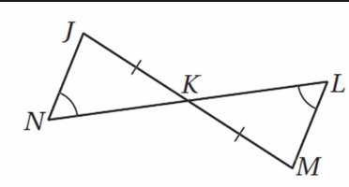  ∆JKN$≅$ ∆MKL
7 | أ | AAS | ب | SAS | ج | ASA | د | SSS
8 | سم قطعتين مستقيمين متطابقتين غير المشار إلى تطابقهما في الشكل.. 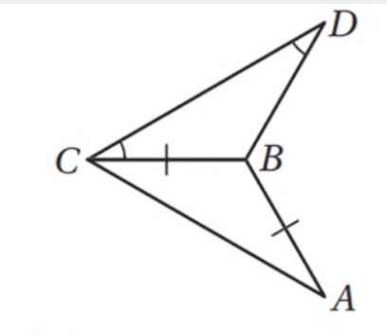
8 | أ | $$\overline{BD}≅\overline{BC}$$ | ب | $$\overline{DC}≅\overline{BC}$$ | ج | $$\overline{AC}≅\overline{BC}$$ | د | $$\overline{AC}≅\overline{DC}$$
9 | أوجدي قيمة x في الشكل المجاور. 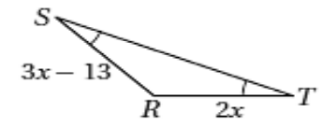
9 | أ | 13 | ب | 10 | ج | 3 | د | 2
10 | قياس كل زاوية في المثلث المتطابق الاضلاع يساوي....
10 | أ | 40° | ب | 90° | ج | 60° | د | 80°
11 | من الشكل المجاور ما قيمة x° ؟ 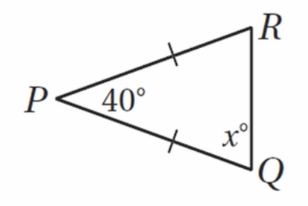
11 | أ | 40° | ب | 140° | ج | 70° | د | 35°
12 | ما احداثيات النقطة R في المثلث المجاور؟ 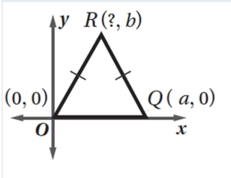
12 | أ | $$(\frac{a}{2} , b)$$ | ب | $$(\frac{a}{4} , b)$$ | ج | $$(a , b)$$ | د | $$(4a , b)$$

تابع السؤال الأول
13 | سم ارتفاعا. 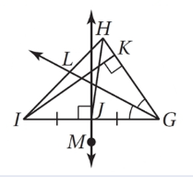
13 | أ | $$\overline{KI}$$ | ب | $$\overline{GL}$$ | ج | $$\overline{JM}$$ | د | $$\overline{HJ}$$
14 | 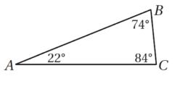سم أطول ضلع في $?ABC$.
14 | أ | $$\overline{AB}$$ | ب | $$\overline{AC}$$ | ج | $$\overline{BC}$$ | د | $$\overline{BD}$$
15 | سم الزاوية ذات القياس الاكبر في $?DEF$. 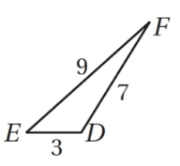
15 | أ | $∠D$ | ب | $∠E$ | ج | $∠F$ | د | $∠B$
16 | 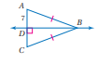أوجد AC .
16 | أ | 7 | ب | 14 | ج | 28 | د | 90°
17 | 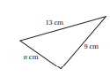في الشكل المجاور، أي من الأعداد التالية لا يمكن أن يكون قيمة لـ n؟
17 | أ | 7 | ب | 10 | ج | 13 | د | 22
18 | رائعتي: لتجعلي هدفك من التعليم تحويل عقلك الى ينبوع وليس الى مستودع (3)  5  انتهت الأسئلة ألهمك الله الصواب وحسن الجواب،،،  معلمتك: أشواق الكحيلي  المــــــــادة: رياضيات (1-2)  الصـــف: أول ثانوي  اليـــــــوم:  الفتـــــرة: الأولى  الزمـــــن: ثلاث ساعات  بسم الله الرحمن الرحيم  المملكة العربية السعودية  وزارة التعليم  إدارة التعليم بمنطقة الرياض  مكتب تعليم  ثانوية  اختبار الفصل الدراسي االثاني (الدور الأول) للعام الدراسي ١٤٤٦هـ  اذا كانت النقطة P مركز ACE∆،$AD=15$ . فأن طول $AP$
18 | أ | 5 | ب | 7.5 | ج | 30 | د | 10
19 | أي مجموعة أعداد مما يأتي يمكن أن تكون أطوال أضلاع مثلث ؟.
19 | أ | 12, 6, 6 | ب | 13, 7, 6 | ج | $$\sqrt{2} , \sqrt{5}, \sqrt{15}$$ | د | 10 , 8 , 3
20 | 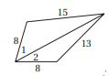في الشكل المجاور، ما العلاقة بين قياسي $∠1 , ∠2$ ؟
20 | أ | $$m∠1=m∠2$$ | ب | $$m∠1<m∠2$$ | ج | $m∠1>m∠2$ | د | لا يمكن معرفتها

تابع السؤال الأول :
21 | أوجدي مجموع قياسات الزوايا الداخلية لمضلع حدب عدد أضلاعه 30.
21 | أ | 5400° | ب | 5040° | ج | 168° | د | 360°
22 | إذا قياس كل زاوية داخلية لمضلع منتظم 108° ، فأوجدي قياس كل زواية خارجية لهذا المضلع.؟
22 | أ | 18° | ب | 72° | ج | 108° | د | 90°
23 | 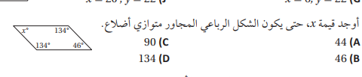أوجدي قيمة x حتى يكون الشكل الرباعي المجاور متوزاي أضلاع.
23 | أ | 44° | ب | 46° | ج | 90° | د | 134°
24 | $\overline{DT} , \overline{AE}$ قطران للمستطيل DATE يتقاطعان في S.إذا كان ST = x + 5 ,  ٤٠  AE = 40 فما قيمة x؟
24 | أ | 35 | ب | 10 | ج | 15 | د | 25
25 | أوجدي عدد الاضلاع لمضلع منتظم إذا علمت أن مقياس احدى زواياه الداخلية تساوي 170 °
25 | أ | 36 | ب | 12 | ج | 17 | د | 11
26 | 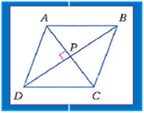من الشكل المجاور الذي يمثل معين إذا كان  $$m∠ BAC فان m ∠ BCD=114°$$
26 | أ | 114° | ب | 57° | ج | 90° | د | 75°
27 | 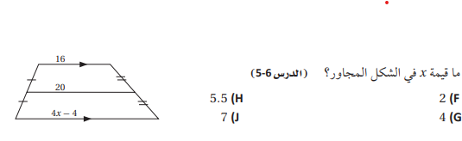ما قيمة x في الشكل المجاور؟
27 | أ | 2 | ب | 4 | ج | 7 | د | 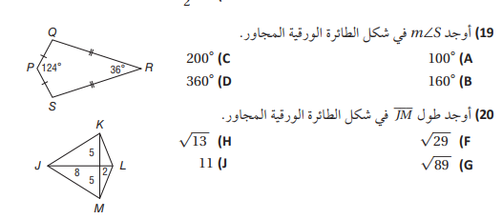5.5
28 | أوجدي $m∠S$ في الشكل الطائرة الورقية المجاورة.
28 | أ | 100° | ب | 200° | ج | 160° | د | 360°
29 | أوجدي طول $\overline{JM}$ في الشكل الطائرة الورقية المجاورة.
29 | أ | $$\sqrt{29}$$ | ب | $$\sqrt{89}$$ | ج | $$\sqrt{13}$$ | د | 11
30 | أي مما يأتي تعد خاصية للمستطيل؟
30 | أ | الاضلاع الاربعة متطابقة | ب | القطران ينصفان الزوايا | ج | القطران متعامدان | د | الزوايا الأربع قوائم
السؤال الثاني: (المزواجة)
أكملي البراهين التالية في (أ) بما يناسبها من عبارات في (ب) وانقلي الحل الى ورقة الإجابة. (المزاوجة)
$$4$$
$$3$$
البرهان الأول:  المعطيات:  $HJKP , PKLM$  المطلوب :$\overline{HJ}≅\overline{ML}$ |  |  | أ) خاصية الانعكاس للتطابق  ب) خاصية التعدي  ج) الاضلاع المتقابلة في متوازي الاضلاع متطابقة  د) جميع أضلاع المربع متطابقة  ه) معطيات  و) $m?1?m?B+m?c$  ز) $∠1$ ليست زاوية خارجية لـ $?ABC$.  ح)SSS  ك) AAA
العبارات | المبررات
$HJKP , PKLM$ متوازيي أضلاع | معطى
$$\overline{HJ}≅\overline{PK},\overline{PK}≅\overline{ML}$$ | 1) ...................................
$$\overline{HJ}≅\overline{ML}$$ | 2)....................................
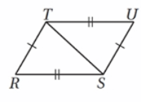البرهان الثاني:
برهان تسلسلي:
المعطيات : $\overline{RS}≅\overline{UT},\overline{RT}≅\overline{US}$
المطلوب إثبات أن: $?RST??UTS$
البرهان:
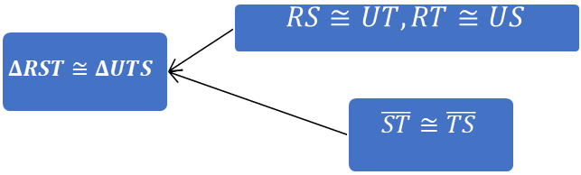
انتهت الأسئلة ( ارجو لكن التوفيق والسداد )

الفرض الذي ستبدأ به كتابة برهان غير مباشر كما يأتي:
المعطيات: $∠1$ زاوية خارجية لـ $?ABC$.
المطلوب: $m?1=m?B+m?c$
الفرض هو 5)................................

السؤال الثالث: أجيبي عن الأسئلة التالية: الدرجة الكلية
- 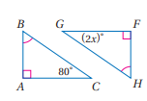أوجدي قيمة $x$ و فسر اجابتك .  ....................................................................................... | الدرجة
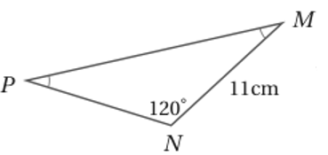ب) طول الضلع PN يساوي .  ...................................................................................... | الدرجة
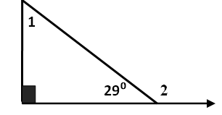ج) أذكري زاوية قياسها أكبر من $∠1$ في الشكل المجاور؟ | الدرجة
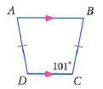د) $m?D ??????? ????? ??$ يساوي:  ......................................................................... | الدرجة
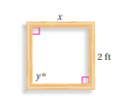هـ) فن : تصنع جمانة إطارا لتبسط عليه قطعة قماش وترسم عليها بألوان زيتية .ثبتت جمانة أربع قطع من الخشب بعضها ببعض واعتقدت أنها ستمثل مربعا .  - كيف يمكنها التحقق من أن الإطار مربع ؟  .........................................................................................................................  - إذا كانت أبعاد الإطار كما في الشكل، فأوجد القياسات المجهولة.  ..................................................................................................................... | الدرجة
السؤال الرابع:
مثل في المستوى الاحداثي الشكل الرياعي KLMN الذي رؤوسه K(-2 ,4) , L (3, 5) , M (2, -3) , N(-3,-4) . وحدد ي ما إذا كان متوزاي أضلاع أم لا وبرر إجابتك باستعمال صيغة نقطة المنتصف.

المملكة العربية السعودية
وزارة التعليـــــــــــــم
إدارة التعليم بالمنطقة ..............
المدرسة الثانوية ......

C
E
A
F
D
B
p
S
T
A
E
D
أ
ب
4).....................................
3).....................................
معطيات
-1
-6
-5
-4
-3
-2
....................................................................................................................................................................
....................................................................................................................................................................
....................................................................................................................................................................
....................................................................................................................................................................
....................................................................................................................................................................
....................................................................................................................................................................
....................................................................................................................................................................
.....................................................................................................................................................................

انتهت الأسئلة تمنياتنا لكن بالتوفيق:
/١٢

المملكة العربية السعودية
الإدارة العامة للتربية والتعليم بمنطقة ......
مكتب التربية والتعليم بــ............
مدرسة ثانوية ..........
بسم الله الرحمن الرحيم
 |  | نموذج اختبار نهائي
 |  | المــادة : رياضيات ١-٢
 |  | الصف : اول ثانوي ـ مسارات
 |  | الزمن :ثلاث ساعات
٦اختبار الفصل الدراسي الثاني [ الدور الأول ] لعام ١٤٤٦هـ
السؤال | الدرجة المستحقة | الدرجة المستحقة كتابة | المصحح | المراجع
الأول
الثاني
الثالث
الرابع
المجموع
المجموع | ٤٠

السؤال الأول :
ضع علامة (✓) أمام العبارة الصحيحة وعلامة ( ✕ ) أمام العبارة الخاطئة فيما يلي :
١ | قياس كل زاوية في المثلث المتطابق الاضلاع يساوي 60º | ( )
٢ | متوازي الاضلاع يكون دائماً مستطيل | ( )
٣ | يستعمل البرهان بالتناقض التبرير غير مباشر | ( )
٤ | الزاويتان الحادتان في المثلث قائم الزاوية متكاملتان | ( )
٥ | 180 مجموع قياسات زوايا المثلث º | ( )
٦ | يبعد مركز المثلث عن كل رأس من رؤوس المثلث ثلث طول القطعة المستقيمة الواصلة بين الرأس والضلع المقابل له | ( )
٧ | اذا كان قطر متوازي الاضلاع متعامدان فإنه معين | ( )
٨ | زاويتا قاعدة شبة المنحرف متطابقتان | ( )
٩ | مجموع قياسات الزوايا الخارجية للمضلع المحدب هو º 360 | ( )
١٠ | مجموع طولي أي ضلعين في مثلث اكبر من طول الضلع الثالث | ( )
١١ | قياس الزاوية الخارجية في مثلث يساوي مجموع قياس الزاويتين الداخليتين البعيدتين | ( )
١٢ | 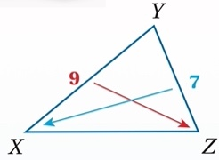  m∠z اكبر من قياسm∠x قياس | ( )

يتبع
السؤال الثاني :
/١٢

اختر الاجابة الصحيحة :
1 | 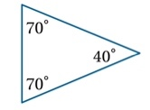  يصنف المثلث بالشكل المجاور بالنسبة لزواياه بأنه .....
أ | حاد الزوايا | ب | منفرج الزاوية | جـ | قائم الزاوية
2 | اذا كان طولا ضلعين في مثلث هما 3cm ,7cm فما اصغر عدد طبيعي يمكن أن يمثل طول المضلع
أ | 4cm | ب | 5cm | جـ | 10cm
3 | فما قياس الزاويتين ؟ 𝟖𝟏 − 𝒙𝟗 , 42+3x قياسا زاويتين متحالفتين في متوازي أضلاع هما
أ | 81 , 99 | ب | 98 , 55 | جـ | 65 , 76
4 | تلتقي منصفات الزوايا للمثلث في نقطة تسمى .............
أ | مركز الدائرة الداخلية | ب | مركز الدائرة الخارجية | جـ | مركز المثلث
5 | 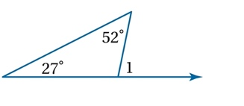  m∠1= في الشكل المجاور قيمة .............
أ | 70 º | ب | 79 º | جـ | 60 º
٦ | °135عدد أضلاع المنتظم المعطى مجموع قياسات زواياه هي
أ | اضلاع6 | ب | اضلاع9 | جـ | اضلاع8
٧ | 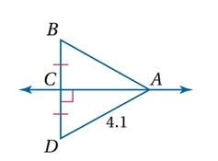  :ABقياس
أ | 4.1 | ب | 3.2 | جـ | 4.3
٨ | 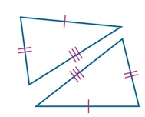  المثلثان متطابقان حسب مسلمة ..............
أ | SAS | ب | SSS | جـ | AAS
٩ | 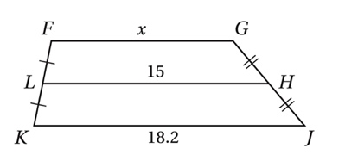  ؟x ما قيمة .FGJK قطعة متوسطة لشبة المنحرفLH في الشكل المجاور،
أ | 8.9 | ب | 10.9 | جـ | 11.8
١٠ | تتلقى الاعمدة المنصفة لأضلاع المثلث في نقطة تسمى ..........
أ | مركز الدائرة الخارجية | ب | مركز الدائرة الداخلية | جـ | مركز المثلث  يتبع
١١ | 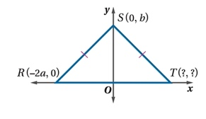  هي: T إحداثيات النقطة
أ | )2a,0) | ب | (a,0) | جـ | (0,a)
١٢ | مجموع قياسات الزوايا الداخلية لخماسي ؟
أ | 360 º | ب | 450 º | جـ | 540 º

السؤال الثالث :
/٦

١) اربطي بين مفردات العمود (A) بما يناسبها بالعمود (B)
A |  | B
 | مركز المثلث | 1 | نقطة تقاطع الارتفاعات في مثلث
 | مركز الدائرة الخارجية للمثلث | 2 | 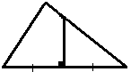
 | منصف الزاوية | 3 | هي نقطة التقاء الأعمدة المنصفة لأضلاع المثلث
 | العمود المنصف | 4 | 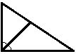
 | ملتقى الارتفاعات | 5 | هي نقطة التقاء القطع المتوسطة في المثلث

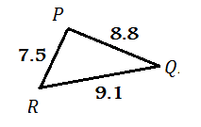
من الأصغر إلى الأكبر (من اليسار إلى اليمين)$∆PQR$ ٢) اكتبي زوايا
.............................................................................................................................................................................................................................................................................................................................................................................................................................................................................................................................................. ..................................................................................................................................................................................................................................................................................................................................................................................................................................................................................................................................................................................................................................................................................................................................................................................................................... .............................................................................................................................................................................................................................................................................................................................................................

السؤال الرابع :
/١٠

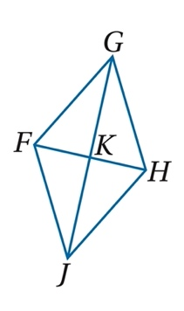

١)
.............................................................................................................................................................................................................................................................................................................................................................................................................................................................................................................................................. ..................................................................................................................................................................................................................................................................................................................................................................................................................................................................................................................................................................................................................................................................................................................................................................................................................... .............................................................................................................................................................................................................................................................................................................................................................

.............................................................................................................................................................................................................................................................................................................................................................................................................................................................................................................................................. ..................................................................................................................................................................................................................................................................................................................................................................................................................................................................................................................................................................................................................................................................................................................................................................................................................... .............................................................................................................................................................................................................................................................................................................................................................

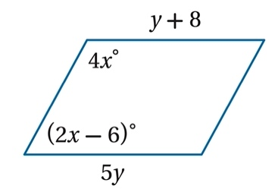
X و y ٢) اوجدي قيمة المتغيرين
.............................................................................................................................................................................................................................................................................................................................................................................................................................................................................................................................................. ..................................................................................................................................................................................................................................................................................................................................................................................................................................................................................................................................................................................................................................................................................................................................................................................................................... .............................................................................................................................................................................................................................................................................................................................................................

.............................................................................................................................................................................................................................................................................................................................................................................................................................................................................................................................................. ..................................................................................................................................................................................................................................................................................................................................................................................................................................................................................................................................................................................................................................................................................................................................................................................................................... .............................................................................................................................................................................................................................................................................................................................................................

٣) إذا كانت النقطة Q مركز المثلث ABC $∆$، BE=9
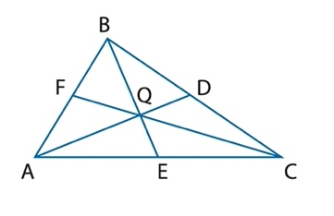
أوجدي BQ
.............................................................................................................................................................................................................................................................................................................................................................................................................................................................................................................................................. ..................................................................................................................................................................................................................................................................................................................................................................................................................................................................................................................................................................................................................................................................................................................................................................................................................... .............................................................................................................................................................................................................................................................................................................................................................

.............................................................................................................................................................................................................................................................................................................................................................................................................................................................................................................................................. ..................................................................................................................................................................................................................................................................................................................................................................................................................................................................................................................................................................................................................................................................................................................................................................................................................... .............................................................................................................................................................................................................................................................................................................................................................

أوجدي QE
.............................................................................................................................................................................................................................................................................................................................................................................................................................................................................................................................................. ..................................................................................................................................................................................................................................................................................................................................................................................................................................................................................................................................................................................................................................................................................................................................................................................................................... .............................................................................................................................................................................................................................................................................................................................................................

.............................................................................................................................................................................................................................................................................................................................................................................................................................................................................................................................................. ..................................................................................................................................................................................................................................................................................................................................................................................................................................................................................................................................................................................................................................................................................................................................................................................................................... .............................................................................................................................................................................................................................................................................................................................................................

